Kim jest polski użytkownik kryptowalut
Haker, biznesman, a może po prostu „zwykły” Kowalski?
Prześwietlamy zainteresowania użytkowników kryptowalut z Polski - zobaczcie sami!

Na temat właścicieli kryptowalut krąży wiele stereotypów. Osoby kupujące Bitcoiny i inne wirtualne waluty są często utożsamiane z hakerami czy głodnymi adrenaliny spekulantami. A jak jest naprawdę? Globalny portfel walut cyfrowych Luno, we współpracy z Metricso, prześwietla, kim są i czym interesują się polscy posiadacze Bitcoina.
FAKT: Mężczyźni częściej interesują się kryptowalutami
W związku z tym, że na rynku dostępnych są setki kryptowalut i często nabywane są anonimowo, autorzy badania sprawdzali preferencje osób wyrażających zainteresowanie kryptowalutami w mediach społecznościowych. Analizie poddano zachowania ponad 85 tysięcy pełnoletnich użytkowników Facebooka.
- Jak wskazują wyniki badania „Co Polacy sądzą o kryptowalutach”, które przeprowadziliśmy w czerwcu we współpracy z SW Research, dla 60 proc. respondentów media społecznościowe są pierwszym miejscem, w którym poszukują informacji o kryptowalutach. Uznaliśmy więc, że Facebook jest bardzo dobrym źródłem wiedzy dotyczącej zachowań i preferencji naszych klientów. Chcieliśmy sprawdzić, czym zajmują się Polacy, gdy nie śledzą kursu Bitcoina – komentuje Magdalena Gołębiewska, Country Manager w Luno, firmie inicjującej badanie.
Jak wynika z raportu Luno, wśród osób zainteresowanych tematem kryptowalut dominują mężczyźni (64 proc.), przede wszystkim w najmłodszej badanej grupie wiekowej – poniżej 24 lat. Wraz z wiekiem maleje zainteresowanie tą tematyką. Bitcoin to godny uwagi temat tylko dla co ósmego badanego powyżej 45 roku życia.

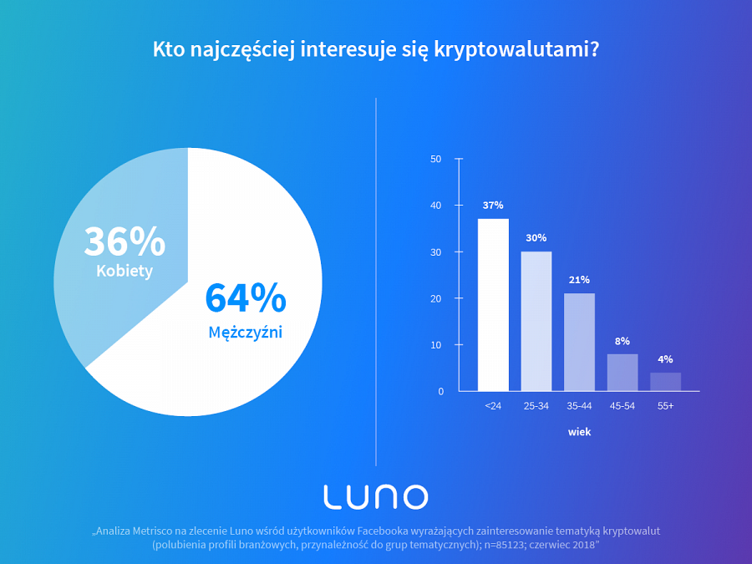
MIT: Kryptowalutami interesują się tylko przestępcy i hakerzy
- Często można spotkać się ze stereotypem, że Bitcoin to narzędzie służące głównie przestępcom, jednak nie jest to prawdą. Pomysł ten wziął się przede wszystkim z przekonania o zupełnej anonimowości Bitcoina. W rzeczywistości jednak transakcje zrealizowane za pomocą tej cyfrowej waluty są widoczne dla wszystkich na całym świecie. Choć czasem powiązanie tożsamości autora przelewu z Bitcoinem wydaje się początkowo nierealne, to gdy już się uda, możliwe jest sprawdzenie wszystkiego, co dany użytkownik kiedykolwiek zrobił
w sieci bitcoin. Z tego powodu kryptowaluty nie są najlepszym narzędziem do nielegalnych celów. Nie oznacza to jednak, że przestępcy z nich nie korzystają – tak samo jak w przypadku tradycyjnych pieniędzy, Bitcoin może służyć zarówno "złym", jak i "dobrym" celom – komentuje Magdalena Gołębiewska z Luno.
Jeśli spojrzymy na wyniki badania Metricso, okaże się, że typowy użytkownik kryptowalut nie przypomina ani przestępcy, ani hakera. Charakterystyczne dla właścicieli bitcoina jest natomiast ponadprzeciętne zainteresowanie tematyką związaną ze startupami, sprzedażą, marketingiem, finansami i ekonomią. W porównaniu z ogółem Polaków, respondenci aż trzynastrokrotnie częściej określają się mianem startupowców i pięciokrotnie częściej zajmują się sprzedażą i ekonomią. Tematyka finansowa interesuje badanych czterokrotnie częściej niż generalną populację w Polsce.
Osobom zainteresowanym walutami cyfrowymi zależy też na rozwoju osobistym i edukacji
w zakresie przedsiębiorczości. Badani 15 razy częściej niż standardowy polski internauta śledzą w sieci działalność Pawła Danielewskiego, założyciela portalu AkademiaExpertów.pl. Zainteresowaniem cieszy się również Kołcz Majk oraz kanał Bez Kanału na Youtube, którego autorzy weryfikują konkursy i pomysły na biznes. Na dalszych miejscach znajdują się influencerzy, tacy jak Jacek Wiśniewski z kanału Sukces.pl oraz Michał Szafrański, autor bloga Jak Oszczędzać Pieniądze.
FAKT I MIT: Po wiedzę o kryptowalutach sięgamy jedynie do Internetu
Choć zwolennicy kryptowalut często poszukują informacji na ten temat w mediach społecznościowych, okazuje się że wśród badanych popularnością cieszą się również media „tradycyjne”, szczególnie prasa. Możemy zauważyć, że na tle wszystkich Polaków, badani wyjątkowo chętnie sięgają po czasopisma dotyczące tematyki biznesowej i gospodarczej.
Do ulubionych tytułów należy „Parkiet”, do którego badani zaglądają 13 razy częściej od ogółu populacji, regionalna „Gazeta Wrocławska” (8 razy częściej) oraz „Puls Biznesu” (4 razy częściej). Na kolejnych miejscach znalazło się czasopismo „Najwyższy CZAS!” oraz strony gospodarcze portalu Wyborcza.pl. Miłośnicy kryptowalut trzykrotnie częściej od niezainteresowanych bitcoinem Polaków sięgają też po „Forbesa”, „Harvard Business Review”, „Ekonomię&Rynek”, „Pierwszy Milion”, chip.pl oraz „Fortune”.
Respondenci wskazują także na swoje ulubione stacje telewizyjne. Choć na pierwszym miejscu znajduje się stacja informacyjna TVN24, kolejne zajmują kanały rozrywkowe oraz sportowe, takie jak TVP Sport, 4FUN.TV, TVN i Comedy Central Polska.

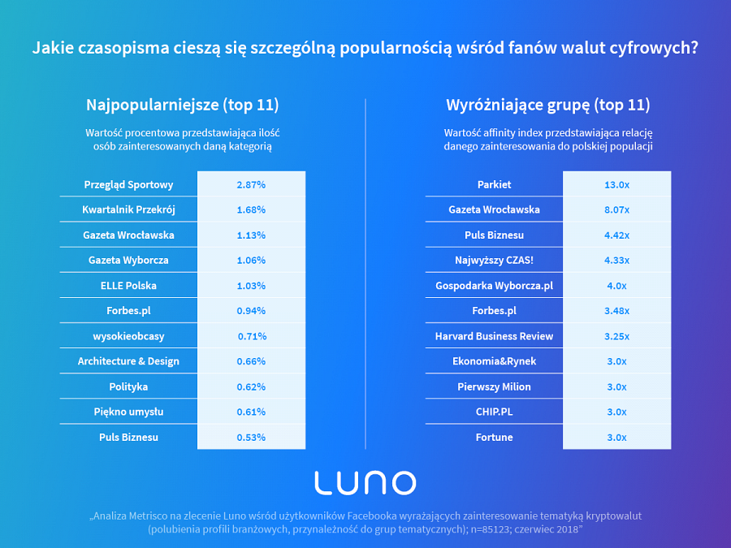
MIT: Bitcoin to waluta anarchistów
Bitcoin jest walutą wirtualną do pewnego stopnia niezależną od regulacji instytucji finansowych i rządów, w związku z tym nierzadko jest postrzegana jako symbol buntu przeciw regulacji
i centralizacji oraz ulubiony środek płatniczy osób o poglądach antysystemowych. Jak wynika z badania, polscy użytkownicy kryptowalut wykazują duże zainteresowanie polityką i chętnie obserwują w sieci osoby związane z polską sceną polityczną. Kilkukrotnie częściej niż przeciętny polski internauta śledzą eksperta do spraw geopolityki i strategii, nowoczesnej sztuki wojennej i wojny morskiej Jacka Bartosiaka oraz działaczy, głównie związanych z prawą stroną polityczną. Na liście faworytów znalazł się Jacek Wilk (KNP/Wolność), Artur E. Dziambor (Wolność), Jakub Kulesza (Unia Polityki Realnej) oraz Michał Marusik (KNP).
Przedstawiciel Kongresu Nowej Prawicy pojawił się również na liście najpopularniejszych osób publicznych - Janusz Korwin-Mikke uplasował się na pierwszym miejscu tego rankingu, a nieco dalej Paweł Kuki z Kukiz’15. Na daszych miejscach znalazły się także osoby związane
z branżą mediów i rozrywki - Filip Chajzer, Martyna Wojciechowska oraz Magda Gessler.
FAKT: Kryptowaluty i gaming idą w parze
Jak wynika z analizy Luno i Metrisco, posiadacze walut wirtualnych często są zapalonymi graczami, którzy śledzą w internecie treści udostępniane przez profesjonalnych gamerów
i streamerów. Najcześciej jako ulubionych influencerów wymieniano Piotra ‘Izaka’ Skowyrskiego oraz Jarosława „Pashę” Jarząbkowskiego. Dużą popularnością cieszy się także Krzysztof Gonciarz.
Poza gamingiem, popularną formą spędzania wolnego czasu jest także sport (wskazało go 30 proc. respondentów). Dla 17 proc. badanych ulubioną dyscypliną okazała się piłka nożna, następne miejsca zajął body building (12 proc.) i MMA (7 proc.)

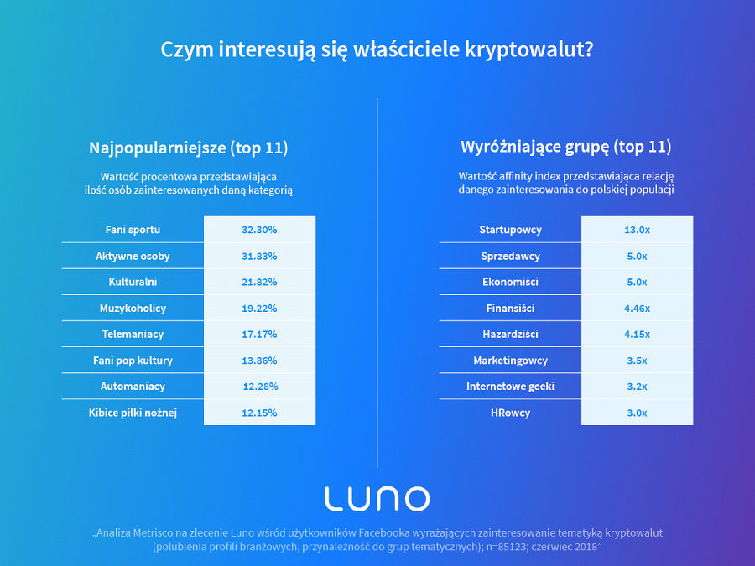
O Luno:
Luno to wiodąca platforma oferująca waluty cyfrowe (Bitcoin i Ethereum) i umożliwiająca każdemu ich łatwe i bezpieczne kupowanie i przechowywanie. Firma działa w ponad 40 krajach, z biurami
w Londynie, Singapurze i Kapsztadzie oraz zespołem ponad 200 doświadczonych ekspertów ds. technologii i finansów. Do grona głównych inwestorów Luno należy Naspers, globalny potentat branży IT i e-commerce, właściciel tak znanych platform jak PayU, Kreditech i Showmax. W 2018 roku Luno zdobyło tytuł najszybciej rozwijającej się firmy technologicznej w Wielkiej Brytanii w konkursie Tech5 organizowanym przez Adyen i TWN.
Więcej informacji:
Magdalena Gołębiewska
magdalena@luno.com
UK: +44 7904 389 285
Anita Ceglińska
anita.ceglinska@hkstrategies.com
PL: +48 605 121 928
Wiecej:
Strona www: www.luno.com
Facebook: Luno PolandPraca: https://www.luno.com/careersMobile apps: Android and iOSMedia: Logo, product images and team photosInwestorzy: Balderton Capital, Alphacode / RMIH, DCG, Naspers, Venturra

